Molekulární základy vývoje léčiv

**Úkol:** Provedení korelace toxicity vyjádřené jako LD50 i.v. pro myš s hodnotou log D při pH = 7,4 vypočteným v Marvin Beans pro soubor artikain, bupivakain, ropivakain, cinchokain, kokain, lidokain, trimekain, prilokain, prokainamid, prokain, tetrakain, trapenkain. Pokud se korelace potvrdí (r ≥ 0,6), vypočtěte předpokládanou LD50 i.v. propyl-4- aminobenzoátu

**Vstupní hodnoty:**

|  |  |  |
| --- | --- | --- |
| **anestetikum** | **i.v. LD50**  **[mg/kg]** | logD  (Ph7,4) |
| Artikain | 37 | 0,84 |
| Bupivakain | 6,1 | 3,82 |
| Ropivakain | 13,5 | 3,51 |
| Cinchokain | 3,8 | 2,05 |
| Kokain | 15 | 0,82 |
| Lidokain | 23 | 2,33 |
| Trimekain | 50 | 2,83 |
| Prilokain | 55 | 1,25 |
| Prokainamid | 94,6 | -0,7 |
| Prokain | 52 | 0,31 |
| Tetrakain | 62 | 1,74 |
| Trapenkain | 15 | 3,28 |
| Propyl -4- aminobenzoát | **32,96** | 2,03 |

**Vzorce:**

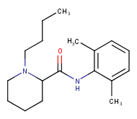**Artikain Bupivakain**

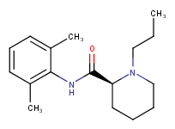**Ropivakain Cinchokain**

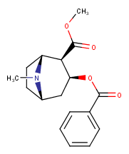**Kokain Lidokain**

**Trimekain Prilokain**

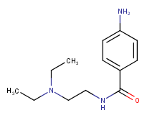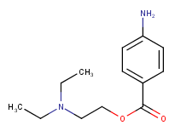**Prokainamid Prokain**

**Tetrakain**

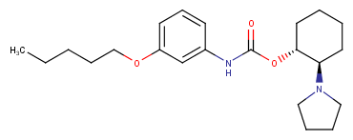**Trapenkain**

**Propyl -4- aminobenzoát**

**Postup:**

* Byl proveden výpočet logD při pH = 7,4 u příslušných anestetik, podle návodu vyučujícího.
* Výpočet lineární regrese byl proveden podle návodu vyučujícího v programu Microsoft Excel.
* Data LD50 a logD byla vložena do tabulky vedle sebe ve dvou sloupcích.
* Byl vybrán obdélník 2X4 buňky mimo zvolené hodnoty.
* Byla zvolena funkce LINREGRESE.
* Sloupec logD byl vybrán jako data X.
* Sloupec LD50 jako data Y.
* Parametry byly dále nastaveny: B= PRAVDA, STAT= PRAVDA.
* Byl proveden výpočet. V levé horní rohové buňce vybraného obdélníku se objevila hodnota a. Následoval stisk F2 a následně CTRL+ SHIFT + ENTER
* Zobrazila se požadovaná data.
* Odmocněním r2 byla získána hodnota >0,6 (0,69). Byla vypočítána hodnota i. v. LD50 pro propyl-4- aminobenzoát.

**Výpočet:**

|  |  |  |  |
| --- | --- | --- | --- |
|  | **A** | **B** |  |
| **-13,796** | **60,96804** |
| **sa** | 4,534896 | 10,29676 | **sb** |
| **r2** | **0,480653** | 20,89903 | **sy** |
| **F** | 9,254948 | 10 | **df** |

* Odmocněním r2 byla vypočítána hodnota 0,69. Jelikož byla hodnota >0,6 byl proveden výpočet i.v. LD50 propyl-4- aminobenzoátu

.X = logD

Y = LD50

y = a. x +b

LD50 = (-13,796). 2,03 +60,96804

LD50 = **32,96 mg/kg**

**Závěr:** Pomocí programu Marvin Beans jsem vypočítal hodnoty logD pro příslušná anestetika. Následně jsem hodnoty použil pro výpočet lineární regrese v microsoft excel. Následně jsem vypočítal hodnotu i. v. LD50 pro propyl-4- aminobenzoát, která byla 32,96 mg/kg.